
Projeto Teste
Desenvolvimento de Aplicativos Móveis

Modulo A1 - Design

Dia 1 – A.M.

Criado por:
Paulo Brandão e Wellington Martins

Conteúdo
Introdução 2
Descrição do Projeto e Tarefas 3
Instruções para o competidor 13
Esquema de Pontuação 14

Introdução
AgroTech é a plataforma que revoluciona o manejo de animais no agronegócio, oferecendo controle total e eficiente para os produtores. Com o aplicativo AgroTech, é possível monitorar a saúde e o desempenho dos animais, registrar eventos importantes e otimizar a gestão do rebanho. A plataforma proporciona uma experiência intuitiva e integrada, garantindo maior produtividade e bem-estar animal. Junte-se à comunidade AgroTech e faça parte da inovação no controle animal no agronegócio!
O Product Manager forneceu a você wireframes do produto para as versões de telefone e tablet. Como desenvolvedor de aplicativos móveis, sua tarefa é desenvolver aplicativos correspondentes com base nos wireframes fornecidos, de acordo com as necessidades específicas de desenvolvimento.

Descrição do Projeto e Tarefas

O desenvolvedor não precisa se preocupar com a estética exata da interface do programa e a posição dos elementos. O trabalho pode ser inconsistente com os wireframes fornecidos, mas o desenvolvedor precisa considerar adequadamente a facilidade de uso. A tarefa de desenvolvimento é dividida em duas partes, dependendo dos dispositivos.

 | Período | Nome | Tempo de Competição | Dispositivo
✓ | A.M. | Design (phone) | 3h | Figma: Android Large
 | P.M. | Design (tablet) | 3h | Figma: Android Large

Existem arquivos que podem complementar o wireframes, para isto verifique o diretório media-files.

Demandas Gerais

- Todos os textos dos componentes devem ser exatamente iguais como são escritos neste Projeto Teste;
- O protótipo deve seguir os padrões de acessibilidade entre os textos e os fundos dos componentes;
- Todas as páginas devem ter melhorias no design;
- Você não precisa usar exatamente todos os recursos disponibilizados em MediaFiles;
- Deve haver links entre todas as telas e botões;
- Você deve adicionar na superior central de cada uma das telas a opção da troca de tema para dark/light mode através de um botão do tipo Toggle Switch que, quando trocado o tema, o mesmo deverá ser aplicado em cada uma das telas;
- Você deve adicionar ao menos 1 nova tela para aprimorar a UX do usuário;
- Você deve seguir a guia de estilos abaixo para desenvolver o aplicativo e suas funcionalidades:

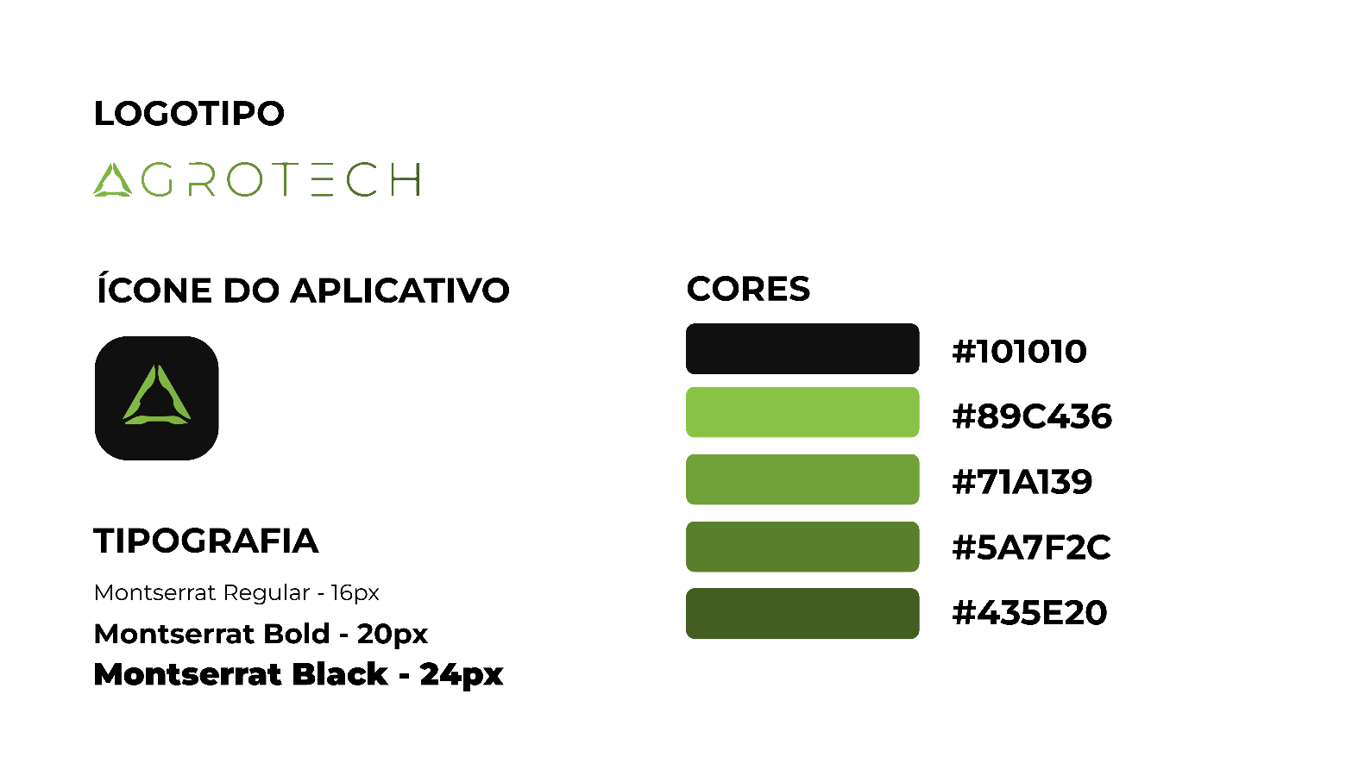

Demandas das Páginas

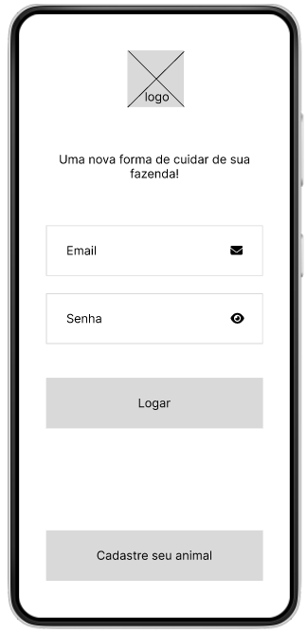
Login

1.1 Componentes Visuais:
- Logo do aplicativo;
- Texto de boas-vindas “Uma nova forma de cuidar de sua fazenda”;
- Input com placeholder “Email”;
- Input com placeholder “Senha”, com bolinhas ao digitar a senha;
- Botão com texto “Logar”;
- Botão com texto “Cadastre seu animal”.

1.2 Requisitos de design:
- Deve haver uma simulação de entrada de dados pelo usuário;
- Ao clicar no ícone de olho no input de senha, deve ser possível visualizar a senha de forma textual, retirando as bolinhas;
- Ao soltar o ícone de olho, deve ser retornado os valores com as bolinhas da senha novamente
- Ao clicar no botão “Logar” deve ser direcionado à página de “Manejo de Animais”.
- Ao clicar no botão “Cadastre seu animal” deve ser direcionado à página de “Cadastro de Animal”;
- Você deve criar animações de entrada encadeada, de cima para baixo, da esquerda para a direita, para cada um dos elementos da tela;
- Ao sair desta tela você deve criar animações de saída encadeada, da esquerda para a direita, para cada um dos elementos da tela;

Cadastro de Animal

2.1 Componentes visuais:
- Título “CADASTRO DE ANIMAL;
- Linha horizontal separadora;
- Subtítulo “Informações básicas”;
- Barra com ícones para as espécies de animais [Vaca, Cavalo, Porco];
- Label com o texto “Nome do animal”
- Input com placeholder “Digite o nome do animal”;
- Label com o texto “Pesagem em KG”;
- Input com placeholder “Digite o peso...”;
- Label com o texto “Raça”;
- Select com placeholder “Selecione..." para a raça;
- Label com o texto “Tipo”;
- Radio buttons com as opções “Macho” e “Fêmea”;
- CheckBox com o texto “Animal cadastrado / inseminado”;
- Label com o texto “Idade em anos”;
- Input com placeholder “Digite a idade do animal”;
- Label com o texto “Lote”;
- Select com placeholder “Selecione...” para o lote;
- Botão com texto “Cadastrar”.

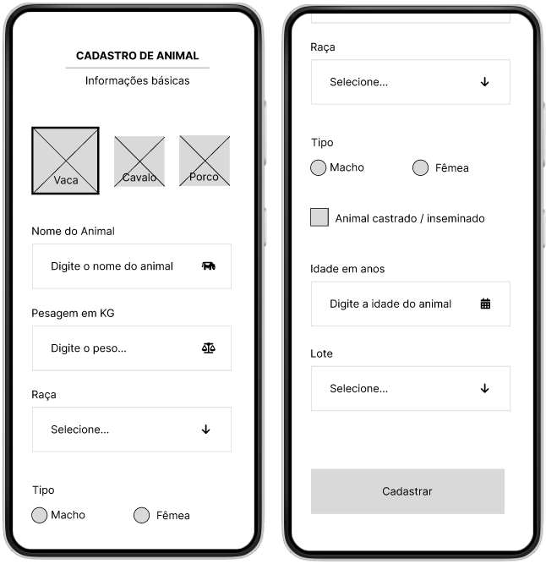
2.2 Requisitos de design:
- Você deve escolher um ou mais imagens para a barra com ícones representando as espécies, disponíveis em MediaFiles;
- Ao clicar em um dos três ícones este deve ser redimensionado para ficar maior que os outros conforme wireframe;
- O Select de raça ao ser clicado deve apresentar a lista de raças conforme a matriz a seguir:
  - Se a espécie for Vaca a lista do select deve ser: “Holandeza, Angus e Zebu”
  - Se a espécie for Cavalo a lista do select deve ser: “Puro Sangue Inglês, Mangalarga Marchador, Appaloosa”
  - Se a espécie for Porco a lista do select deve ser: “Large White, Duroc, Landrace”
- Ao clicar nos Radio Buttons “Macho” e “Fêmea” deve simular o efeito aparecendo a bolinha simbolizando a escolha;
- A tela inteira deve ter scrolling habilitado na vertical.
- O CheckBox com o texto “Animal cadastrado / inseminado” deve simular o efeito de checado.
- Ao clicar em Cadastrar deve ser direcionado para a tela de “Manejo de Animais”;
- Você deve criar animações de entrada encadeada, de cima para baixo, da esquerda para a direita, para cada um dos elementos da tela;
- Ao sair desta tela você deve criar animações de saída encadeada, da esquerda para a direita, para cada um dos elementos da tela;

Manejo de Animais

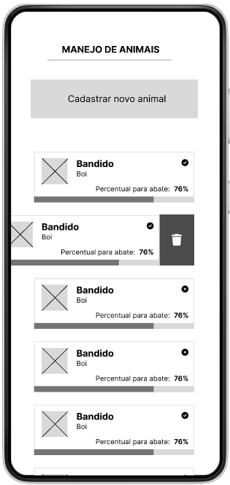
3.1 Componentes visuais:
- Título “MANEJO DE ANIMAIS”;
- Linha horizontal separadora;
- Botão com o texto “Cadastrar novo animal”;
- Lista de itens representando os animais
- Detalhe de cada item:
  - Ícone do animal em MediaFiles;
  - Nome do animal;
  - Ícone de seleção com “✅” ou “❌”;
  - Espécie;
  - Texto “Percentual para abate”
  - Percentual diferente em cada um dos itens;
  - Barra de progresso representando a porcentagem de cada item;
  - Ícone de lixeira;

3.2 Requisitos de design:
- Ao clicar no botão “Cadastrar novo animal” direcionar para a tela de Cadastro de Animal.
- A tela inteira deve ter scrolling vertical.
- Ao clicar no ícone de seleção “✅” do primeiro item da lista deve aparecer o ícone da lixeira, e o item deve ir para a esquerda conforme wireframe.
- Ao clicar no ícone da lixeira o ícone de seleção deste item deve ser alterado para “❌”;
- Ao clicar no ícone do animal do primeiro item da lista direcionar para a tela de Detalhes do Manejo;
- Você deve criar animações de entrada encadeada, de cima para baixo, da esquerda para a direita, para cada um dos elementos da tela;
- Ao sair desta tela você deve criar animações de saída encadeada, da esquerda para a direita, para cada um dos elementos da tela;

Detalhe do Manejo

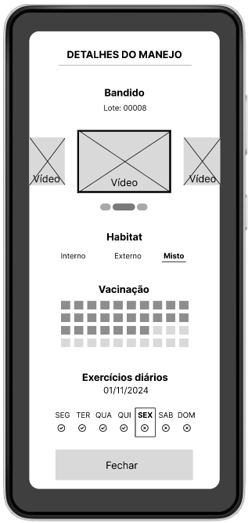
3.1 Componentes visuais:
- Título “DETALHES DO MANEJO”;
- Linha horizontal separadora;
- Texto em destaque com o nome do animal “Bandido”;
- Lote “Lote: 00008”
- Carrossel com vídeos;
- Texto em destaque com o habitat “Habitat”
- Lista com os três habitats, sendo um em destaque
“Interno, Externo, Misto”;
- Texto em destaque para vacinação “Vacinação”;
- Tabela marcando o progresso da vacinação;
- Texto em destaque para exercícios “Exercícios diários”;
- Texto com a data “01/11/2024”;
- Lista com os dias da semana com um dia em destaque;
- Botão com o texto “Fechar”.

3.2 Requisitos de design:
- Você deve escolher e usar os vídeos no carrossel disponíveis em MediaFiles;
- As opções do carrossel devem se mover pelo gesto swipe;
- Você deve criar animações de movimentação lateral para o carrossel, assim como alterar a ordem das bolinhas abaixo dele, para que sempre siga o vídeo em destaque;
- Aplique animação de entrada e saída para a tabela de vacinas e os dias da semana;
- Ao clicar no botão "Fechar” deve ser direcionado para a tela Manejo de Animais.
- Você deve criar animações de entrada encadeada, de cima para baixo, da esquerda para a direita, para cada um dos elementos da tela;
- Ao sair desta tela você deve criar animações de saída encadeada, da esquerda para a direita, para cada um dos elementos da tela;

Instruções para o competidor
  - Crie e exporte o projeto no Figma, com o seguinte nome: 08_Modulo_A1_AgroTech.
  - Adicione o projeto exportado em um repositório no servidor GIT com a nomenclatura: 08_ A1_XX_ Nome, onde XX é o número de sua estação de trabalho;

Esquema de Pontuação

Module A1 - Design
No. | Subcritério | Pontos
1 | Login | 1,80
2 | Cadastro de Animal | 3,10
3 | Manejo de Animais | 2,80
4 | Detalhes do Manejo | 2,10
5 | Demandas Gerais | 3,20
6 | Julgamentos | 2,00
 | Total | 15

